CENTRO UNIVERSITÁRIO DE BRASÍLIA
CURSO DE FISIOTERAPIA

O EFEITO DO MÉTODO PILATES® NA FLEXIBILIDADE DE MEMBROS INFERIORES EM HOMENS

NATALIA SOLEDADE SOARES
MARINETE GARCIA SARAIVA

BRASÍLIA
2011
NATALIA SOLEDADE SOARES
MARINETE GARCIA SARAIVA

O EFEITO DO MÉTODO PILATES® NA FLEXIBILIDADE DE MEMBROS INFERIORES EM HOMENS

Artigo científico apresentado à disciplina de Trabalho de Conclusão de Curso, como requisito parcial para a conclusão do Curso de Fisioterapia no Centro Universitário de Brasília – UniCEUB.

Orientadora: Prof. Mara Cláudia Ribeiro

BRASÍLIA
2011

Resumo

O estudo objetiva verificar as alterações na flexibilidade de três voluntários por meio da prática do Pilates®. Para isso, foram avaliados participantes com características semelhantes. Os escolhidos são adeptos da prática de exercícios resistidos, com idades entre 25 e 29 anos, do gênero masculino. O procedimento consistiu no acompanhamento dos indivíduos por três semanas em sessões de Pilates®, além de três avaliações para observar as alterações no ângulo poplíteo. Ao constatar que houve significativa melhora na flexibilidade de cada um dos participantes do método desde a primeira avaliação, ficou claro que é relevante que sejam promovidos mais estudos sobre os benefícios do Pilates® na melhoria da amplitude de movimento. Ainda que o método possa ser uma forma benéfica de ganho de flexibilidade para esses indivíduos, ela não é constante nem permanente.

Palavras- chaves: Pilates, flexibilidade, isquiotibiais, exercício resistido.

Abstract

The study aims to verify changes in the flexibility of three volunteers through the practice of Pilates ®. For this purpose, participants were assessed in the process with similar characteristics. The chosen ones are supporters of the practice of resistance exercises, aged between 25 and 29 years, male. The procedure consisted in the monitoring of individuals for three weeks in sessions of Pilates ®, and three evaluations to observe changes in the popliteal angle. Finding that there was significant improvement in the flexibility of each of the participants of the method since the first evaluation, it became clear that it is important that more studies are promoted on the benefits of Pilates ® in improving range of motion. Although the method can be a beneficial way to gain flexibility for these individuals, it is not constant nor permanent.

Key words: Pilates, flexibility, hamstrings, resistive exercise.

Introdução
De acordo com Dantas (1999), flexibilidade pode ser definida como a execução voluntária de um movimento de amplitude máxima, por uma articulação ou conjunto de articulações, dentro de limites morfológicos, sem o risco de provocar lesão. Há fatores fisiológicos que a limitam como a cápsula articular, o músculo, os tendões e a pele. E para o ganho da flexibilidade devemos observar as limitações estruturais e individuais, como a idade, o gênero, tônus muscular e a dominância. O horário e a temperatura do ambiente também podem influenciar a amplitude de movimento, pois quanto mais cedo e frio menos flexível o corpo se encontra e o contrário é inversamente proporcional. (ALTER, MICHAEL, 1999; DANTAS, ESTÉLIO, 1999).
Há dois tipos de flexibilidade: passiva e dinâmica. A primeira necessita ser movida de forma passiva por uma força externa, enquanto a segunda ocorre com a ação muscular ativa para chegar à amplitude de movimento disponível na articulação (KISNER, CAROLYN; COLBY, LYNN, 2005). A articulação necessita apresentar uma integridade neuromuscular para a realização do movimento e adaptação à sobrecargas impostas nos tecidos. De acordo com Alter (1999), existem duas formas de se treinar a flexibilidade: a estática e a dinâmica. A estática é uma forma de treinamento citada é realizada de forma lenta, buscando o relaxamento muscular e visando a amplitude de movimento articular. E dinâmica é utilizada a partir de movimentos controlados podendo ser de forma lenta ou rápida, mas sempre na mesma velocidade e intensidade (WALKER, BRAD, 2009; DANTAS, ESTÉLIO, 1999).
Segundo Sharkey (2006), exercícios de flexibilidade são importantes quando você está treinando para força ou resistência: eles o ajudam a manter a amplitude de movimento que, do contrário, pode ser reduzida. Com o seu aumento, o exercício pode ser realizado com maior amplitude de movimento e maior força tornando-se mais eficaz. (BERTOLLA et al, 2007). Ainda segundo Sharkey 2006, Os músculos [...] posteriores da coxa podem ficar tensos e doloridos, especialmente depois do aumento de intensidade do treino muscular. A musculatura da parte posterior da coxa, os isquiotibiais, é composta por bíceps femoral, semitendinoso e semimenbranoso (SMITH et al, 1997). Tem como ação a flexão do joelho e a extensão da coxa na articulação do quadril (TORTORA, GERARD; GRABOWSKI, SANDRA, 2002).
Se o treinamento for realizado somente em um ângulo muscular específico, os ganhos de força acontecerão em uma faixa estreita em torno do ângulo articular específico e não em toda amplitude de movimento dessa articulação (FLECK, STEVEN; KRAEMER, WILLIAM, 2006). Isso causa uma melhor performance e aproveitamento muscular, pois quanto maior for a amplitude de movimento durante a realização do exercício melhores serão os resultados no ganho de força na musculatura. Na literatura não existem evidências de que o exercício resistido cause a diminuição da flexibilidade. Ainda há casos relatados de levantadores de peso que apresentavam flexibilidade preservada, mas constata-se que exercícios que trabalham essa propriedade favorecem a diminuição do gasto energético e melhoram o desempenho do individuo no exercício. Dentre os métodos utilizados para o ganho da flexibilidade podemos citar o método Pilates® (BERTOLLA et al 2007; FLECK, STEVEN; KRAEMER, WILLIAM 2006; PANELLI, CECÍLIA; DE MARCO, ADEMIR 2009; SHARKEY, BRIAN, 2006).
Com o Pilates® pode-se chegar ao aumento da flexibilidade de quem o pratica. O método foi criado pelo alemão Joseph Pilates durante a Primeira Guerra Mundial (1914-1918), enquanto atuava como enfermeiro, utilizando exercícios criados por ele com as molas das camas que causavam uma resistência nos exercícios, gerando uma tonicidade muscular nos pacientes. Os princípios básicos do método Pilates® são o relaxamento, a concentração, o alinhamento, a respiração, a coordenação e a resistência. A utilização dos princípios pode gerar o aumento da flexibilidade de quem o pratica. (CAMARÃO, TERESA 2004).
O objetivo deste trabalho foi verificar se com o uso do método Pilates em um pequeno número de sessões há aumento da flexibilidade em indivíduos que realizam o exercício resistido.

Metodologia
Realizou-se um estudo de casos clínicos, em três voluntários praticantes de exercício resistido, no período de maio a junho. O projeto foi aprovado pelo Comitê de Ética em Pesquisa do Centro Universitário de Brasília- UniCeub, sob o número de CAAE 0074/11 (Anexo 1).
A amostra aconteceu na Academia Julio Adnet e a aplicação do método Pilates® no Studio Adriana Gomes, situado na mesma academia. Foram incluídos indivíduos que praticavam musculação há pelo menos três meses, do gênero masculino, na faixa etária de 25 a 29 anos. Foram excluídos do estudo homens que sofreram lesão muscular recente há pelo menos três meses, que apresentassem alterações neurológicas ou ósseas e que praticassem outras modalidades de exercício físico. Após a assinatura do termo de consentimento livre e esclarecido (Anexo 2), foram preenchidas as fichas (Anexo 3) com os dados da amostra contendo: nome, idade, dominância, tipo de atividade que realiza na academia e os valores da mensuração do ângulo poplíteo direito e esquerdo.
Os participantes foram orientados a não realizar o exercício resistido antes da realização do procedimento. O tempo de duração do tratamento foi de oito sessões, sendo três sessões semanais por três semanas. Foi feita a avaliação do ângulo poplíteo com a utilização do goniômetro em três momentos: no pré-tratamento, durante o tratamento e pós-tratamento. O primeiro encontro foi para fazer a avaliação do participante pré-tratamento. Deu-se, então, um intervalo de 24 horas para o início da aplicação do método. Após quatro sessões de Pilates®, antes da quinta, realizou-se a segunda avaliação, a medição do ângulo poplíteo durante o tratamento. Depois, foram realizadas mais quatro sessões e a avaliação pós-tratamento, com o intervalo de 24 horas da aplicação do Pilates®. Todas as sessões foram mantidas no mesmo horário desde o início do tratamento e os participantes foram atendidos individualmente. O individuo 1 às 14h, o 2 às 15h e o 3 às 16h. A duração da sessão foi de 40 minutos.
Os músculos avaliados de forma bilateral (perna direita e esquerda) foram os ísquiotibiais. O método de avaliação utilizado foi a medida do ângulo poplíteo realizado com o goniômetro produzido pela CARCI® (indústrias de aparelhos cirúrgicos e ortopédicos LTDA.). Alberto e Dizioli (2002) citam que, para a mensuração do ângulo poplíteo, é necessário que o indivíduo esteja em decúbito dorsal, o quadril a 90º graus de flexão e realiza-se uma extensão passiva do joelho sem a presença de dorsiflexão, para ser isolada a musculatura dos ísquiotibiais e a outra perna contralateral encostada na maca em extensão.
Durante a extensão de joelho, o avaliador manteve-se atento à primeira resistência do músculo ao alongamento para fazer a medida. Posicionou-se o fulcro na linha-articular do joelho, o braço fixo longitudinal ao fêmur e o braço móvel longitudinal à fíbula em direção ao maléolo lateral. As três avaliações foram realizadas no aparelho Cadillac que, por ser semelhante à maca, possibilita uma estabilidade do indivíduo e do membro inferior durante a medida. A perna contralateral foi estabilizada por um Thera-Band® de cor azul. Para as avaliações foi requisitado um colaborador para efetuar as medidas da amostra.
Os aparelhos do método Pilates® foram disponibilizados pelo Studio Adriana Gomes, fabricados pela Metalife-Pilates®. Foram utilizados os aparelhos Cadillac, Reformer e Step Chair, sendo que todos os aparelhos citados utilizam molas que geram resistência na execução dos exercícios, sendo mantida resistência fixa nos aparelhos durante a pesquisa.
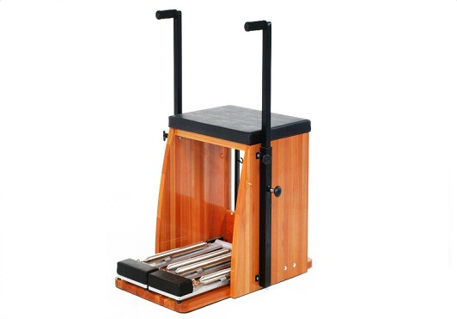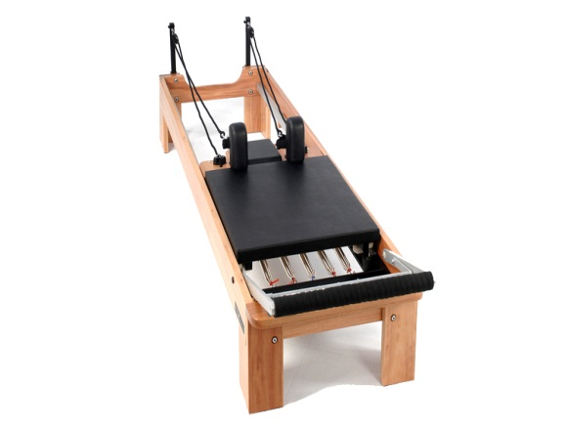
Figura 1: Step Chair Figura 2: Reformer
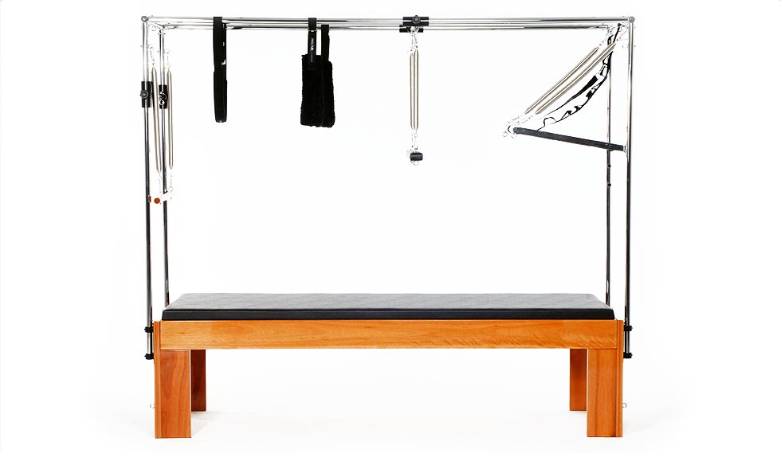
Figura 3: Cadillac
FONTE: Site Metalife-Pilates®
Foi escolhida uma sequência de dez exercícios do método que foram realizados pelos voluntários. Eles fizeram uma série de dez repetições de cada exercício de forma dinâmica. Foram utilizadas as molas em todos os aparelhos. O primeiro foi a Step chair onde se executaram dois exercícios. Após a finalização no aparelho, foram executados dois exercícios no Reformer e, para finalizar, seis exercícios no Cadillac. As ilustrações seguem abaixo (Fonte: Autor):
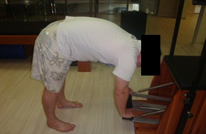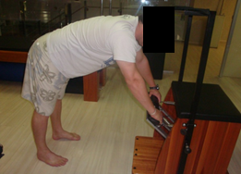
Exercício 1: Step chair (Flexão de coluna)
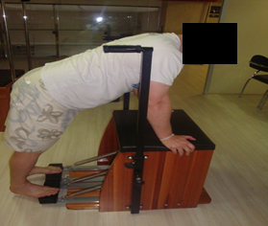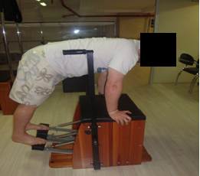
Exercício 2: Step chair
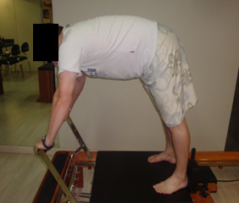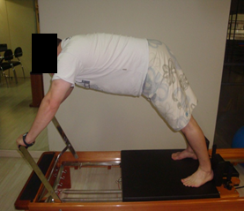
Exercício 3: Reformer (Flexão e extensão do quadril)
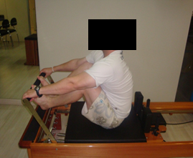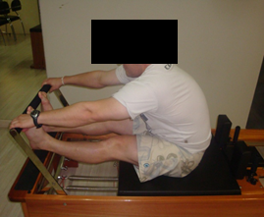
Exercício 4: Reformer (Flexão e extensão de joelhos)
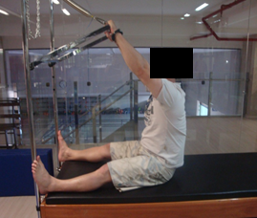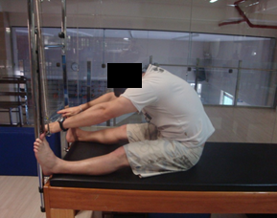
Exercício 5: Cadillac (Flexão de coluna)
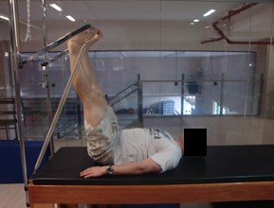
Exercício 6: Cadillac
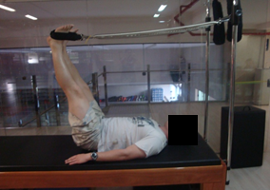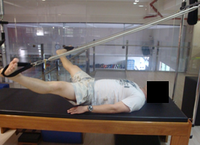
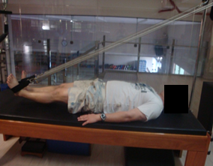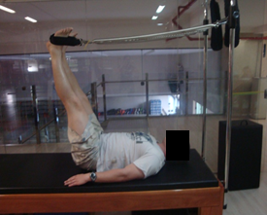
Exercício 7: Cadillac (Leg circle)
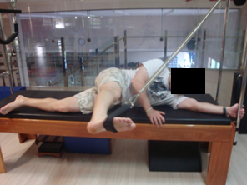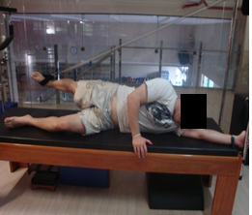
Exercício 8: Cadillac (Flexão e extensão do quadril)
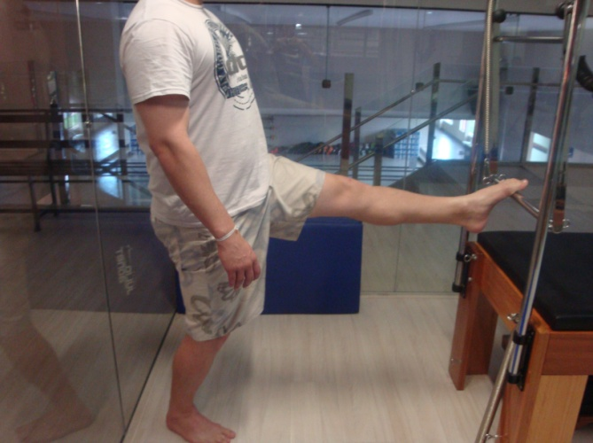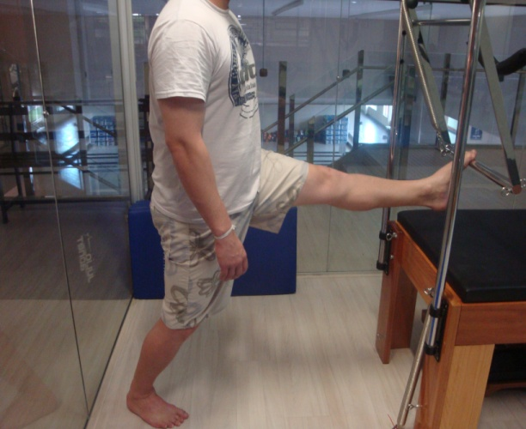
Exercício 9: Cadillac (Flexibilização de perna)
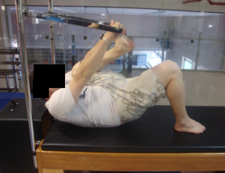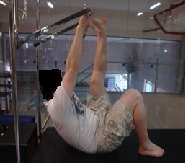
Exercício 10: Cadillac
Resultados
De acordo com o método proposto, foi observado o aumento do ângulo poplíteo nos três voluntários que participaram do estudo. O maior ganho foi observado na segunda avaliação em relação à primeira, quando o paciente não praticava o procedimento, e em relação à terceira, quando o paciente já estava mais habituado ao método. Também foi observado maior ganho no membro inferior que os participantes apresentavam dominância, ou seja, o que era mais utilizado. Os resultados do ângulo poplíteo estão ilustrados abaixo. (Tabelas 1, 2, 3)

Tabela 1: Resultados do participante 1 – 25 anos, destro.
Avaliações | AD | ABS* | R* | AE | ABS* | R*
Pré-tto | 107º |  |  | 111º
 |  | 8º | 7,5% |  | 5º
Durante | 115º |  |  | 116º |  | 4,5%
 |  | 5º |  |  | 2º
Pós- tto | 120º |  | 4,7% | 118º |  | 1,8%
Total |  | 13º | 12,2% |  | 7º | 6,3%
*ABS – Ganho absoluto, * R - ganho percentual, AD – Ângulo poplíteo direito, AE – Ângulo poplíteo esquerdo

Tabela 2: Resultados do participante 2- 25 anos, destro.
Avaliações | AD | ABS* | R* | AE | ABS* | R*
Pré-tto | 110º |  |  | 110º
 |  | 12º |  |  | 10º
Durante | 122º |  | 10,9% | 120º |  | 9,1%
 |  | 2º |  |  | 0º
Pós-tto | 124º |  | 1,8% | 120º |  | 0,0%
Total |  | 14º | 12,7% |  | 10º | 9,1%
*ABS – Ganho absoluto, * R - ganho percentual, AD – Ângulo poplíteo direito, AE – Ângulo poplíteo esquerdo

Tabela 3: Resultados do participante 3- 29 anos, destro.
Avaliações | AD | ABS* | R* | AE | ABS* | R*
Pré-tto | 110º |  |  | 109º
 |  | 11º |  |  | 9º
Durante | 121º |  | 10,0% | 118º |  | 8,2%
 |  | 4º |  |  | 2º
Pós-tto | 125º |  | 3,6% | 120º
 |  |  |  |  |  | 1,89%
Total |  | 15º | 13,6% |  | 11º | 10,09%
*ABS – Ganho absoluto, * R - ganho percentual, AD – Ângulo poplíteo direito, AE – Ângulo poplíteo esquerdo

Discussão
O método provoca mudança na consciência corporal. Colocar em prática os princípios proporciona o equilíbrio muscular e o aumento da flexibilidade (PANELLI, CECÍLIA; DE MARCO, ADEMIR 2009). Foi possível evidenciar ganho da flexibilidade nos três participantes do estudo.
Os resultados obtidos demonstraram que houve aumento do ângulo poplíteo da primeira avaliação para a segunda e também da segunda para a terceira avaliação, no entanto o ganho observado na segunda avaliação foi mais relevante nos três casos estudados. Em todos os três participantes houve um aumento da flexibilidade maior no membro inferior direito. Um fator que pode ajudar a explicar este achado é a adaptação muscular ao estimulo dado. Segundo Alter (1999), quando há uma tensão por uma força externa gera um estresse (de compressão ou tração). Quanto maior for à força externa aplicada ao membro inferior, maior será o estresse na musculatura e maior será o ganho de amplitude de movimento. No presente estudo a tensão externa se manteve a mesma desde o início do estudo. O ganho da amplitude se estabilizou devido à força aplicada.
Talvez o ganho na terceira aferição não foi tão expressivo pois o músculo já havia se adaptado e a sobrecarga não foi alterada, pois a série foi mantida devido à metodologia de pesquisa.
Segundo Forlin (1994), a mensuração do ângulo poplíteo é utilizada para avaliar indiretamente a retração da musculatura isquiotibial. Dessa forma, o aumento do ângulo poplíteo significa o aumento do comprimento muscular. No estudo de Alberto e Diziolio (2002), no gênero masculino houve uma média de 157º dos 10 até os 13 anos de idade, 155º dos 14 até os 17 anos e 160º dos 18 até os 20 anos. Entretanto, no presente estudo os três indivíduos tinham idades entre 25 a 29 anos, praticavam exercício resistido e obtiveram na avaliação inicial valores menores que os descritos pelos pesquisadores. Weineck (2001) comenta que em função da idade há uma redução da capacidade do alongamento muscular. Mesmo que o indivíduo mantenha um treinamento de flexibilidade, ele não poderá evitar esta perda fisiológica em função da idade, mas podem retardá-la.
Malheiros (1995) cita que a mensuração do ângulo poplíteo sofre uma grande variação, sendo assim, não há valores pré-determinados de referência. No entanto, pelo fato da amostra do presente estudo apresentar uma angulação menor que a descrita por Alberto e Diziolio (2002), acredita-se que a utilização do método Pilates® pode ser uma forma benéfica de manter o ganho de flexibilidade nesses indivíduos que praticam exercício resistido.
É fundamental a utilização de métodos que promovam o aumento da flexibilidade, que pode ser melhorada em qualquer idade (ROBERGS, ROBERT; ROBERTS, SCOTT 2002). Sharkey (2006) ressalta que os exercícios de flexibilidade são importantes quando é feito o treinamento de força ou resistência, para que seja mantida a amplitude de movimento, caso o contrário, poderá ocorrer uma diminuição dessa propriedade. Entretanto, Fleck (2006) cita que o treinamento de força não necessariamente resulta em uma diminuição da flexibilidade, mas que um programa de flexibilidade pode ser necessário para o aumento da amplitude de movimento.
Como já citado no presente trabalho, o aumento da flexibilidade vai gerar um melhor condicionamento devido à redução do gasto energético (BERTOLLA, 2007). A amostra apresentou uma melhora na flexibilidade durante a aplicação do método.
No entanto, seria interessante dar continuidade ao procedimento e à a avaliação dos participantes para que fosse possível verificar, na amostra, se o ganho é duradouro ou reversível. Também poderia ser promovida a continuidade do tratamento com mais sessões e novas aferições no intuito de verificar ganhos a longo prazo.
Esta pesquisa não esgota a necessidade de dar continuidade ao estudo científico, sendo necessárias novas pesquisas que verifiquem a utilização do método Pilates® em adultos jovens relacionados com a flexibilidade.
Algumas limitações encontradas nesta pesquisa foram o número reduzido da amostra. É aconselhável, em uma pesquisa posterior, a realização de novos estudos com um número maior de participantes, de tal forma que não se pode comparar os resultados com a população em geral.
Conclusão
Com base nos resultados das avaliações, a utilização do método Pilates® demonstrou ser eficiente no ganho de flexibilidade na musculatura dos isquiotibiais, porém houve uma acomodação dessa musculatura ao estímulo dado, reduzindo o ganho da flexibilidade entre a avaliação realizada no meio do procedimento e à final. Sugere-se que mais estudos sejam feitos para elucidar os efeitos do método Pilates® no ganho da flexibilidade nessa musculatura.

Referências
ALBERTO, A.F.; DIZIOLI, R.N. Avaliação do ângulo poplíteo em joelhos de adolescentes assintomáticos. Rev Bras ortop Vol. 37, N°10 out (2002).
ALTER, MICHAEL J. Ciência da flexibilidade. Trad. Maria de Graça Figueiró da Silva- 2ed- Porto Alegre: Artmed Editora, 1999. Pág, 14.
BERTOLLA, FLÁVIA; BARONI, BRUNO M.; JUNIOR, ERNESTO C.P.L.; OLTRAMARI, JOSÉ D. Efeito de um programa de treinamento utilizando o método Pilates na flexibilidade de atletas juvenis de futsal. Rev Bras Med Esporte. Vol.13, Nº4 – Jul/Ago, 2007.
CAMARÃO, TERESA. Pilates no Brasil: corpo e movimento. - Rio de Janeiro: Elsevier, 2004.
DANTAS, ESTÉLIO H.M. Flexibilidade: Alongamento e flexionamento- 4ed - Rio de Janeiro: Shape, 1999.
SMITH, LAURA K.; LEHMKUHL, DON L.; WEISS, ELIZABETH L. Cinesiologia Clínica de Brunnstrom- 5ed- São Paulo: Manoele, 1997. Pág, 361.
FLECK, STEVEN J.; KRAEMER, WILLIAM J. Fundamentos do treinamento de força muscular. - 3ed – Porto Alegre: Artemd, 2006.
FORLIN E. ANDUJÁR A.L.F., ALESSI S: Padrões de nornalidade do exame físico dos membros inferiores em crianças na idade escolar. Rev Bras Ortop 29: 601- 607, 1994.
KISNER, CAROLYN; COLBY, LYNN A. Exercícios terapêuticos: fundamentos e técnicas- 4ed – Barueri, SP: Manoele, 2005. Pág, 186.
MALHEIRO D.S.; CUNHA, F.M Lima C.L.F.A: Análise da medida do ângulo poplíteo em crianças de sete a 13 anos de idade. Rev Bras Ortop 30: 693-698, 1995.
PANELLI, CECÍLIA; DE MARCO, ADEMIR. Método Pilates de condicionamento do corpo: um programa para toda vida- 2ed- São Paulo: Phorte, 2009.
ROBERGS, ROBERT A.; ROBERTS, SCOTT O. Fisiologia do execício: para aptidão, desempenho e saúde. – 1 ed- São Paulo: Phorte editora, 2002.
SHARKEY, BRIAN J. Condicionamento físico e saúde- 5ed- Porto Alegre: Artmed, 2006. Pág 145.
TORTORA, GERARD J. ; GRABOWSKI, SANDRA R. Princípios de anatomia e fisiologia. – 9 ed- Rio de Janeiro, RJ: Guanabara Koogan S.A, 2002.
WALKER, BRAD. Alongamento: Uma abordagem anatômica. -1ed- Barueri, SP: Manole, 2009.
WEINECK, J.N. Treinamento ideal. 9ºed. São Paulo: Manole; 2001.
Disponível em: <https//:www.metallifepilates.com.br> Acesso em: 18 março. 2011.

Anexo 1: Memorando de aprovação do projeto
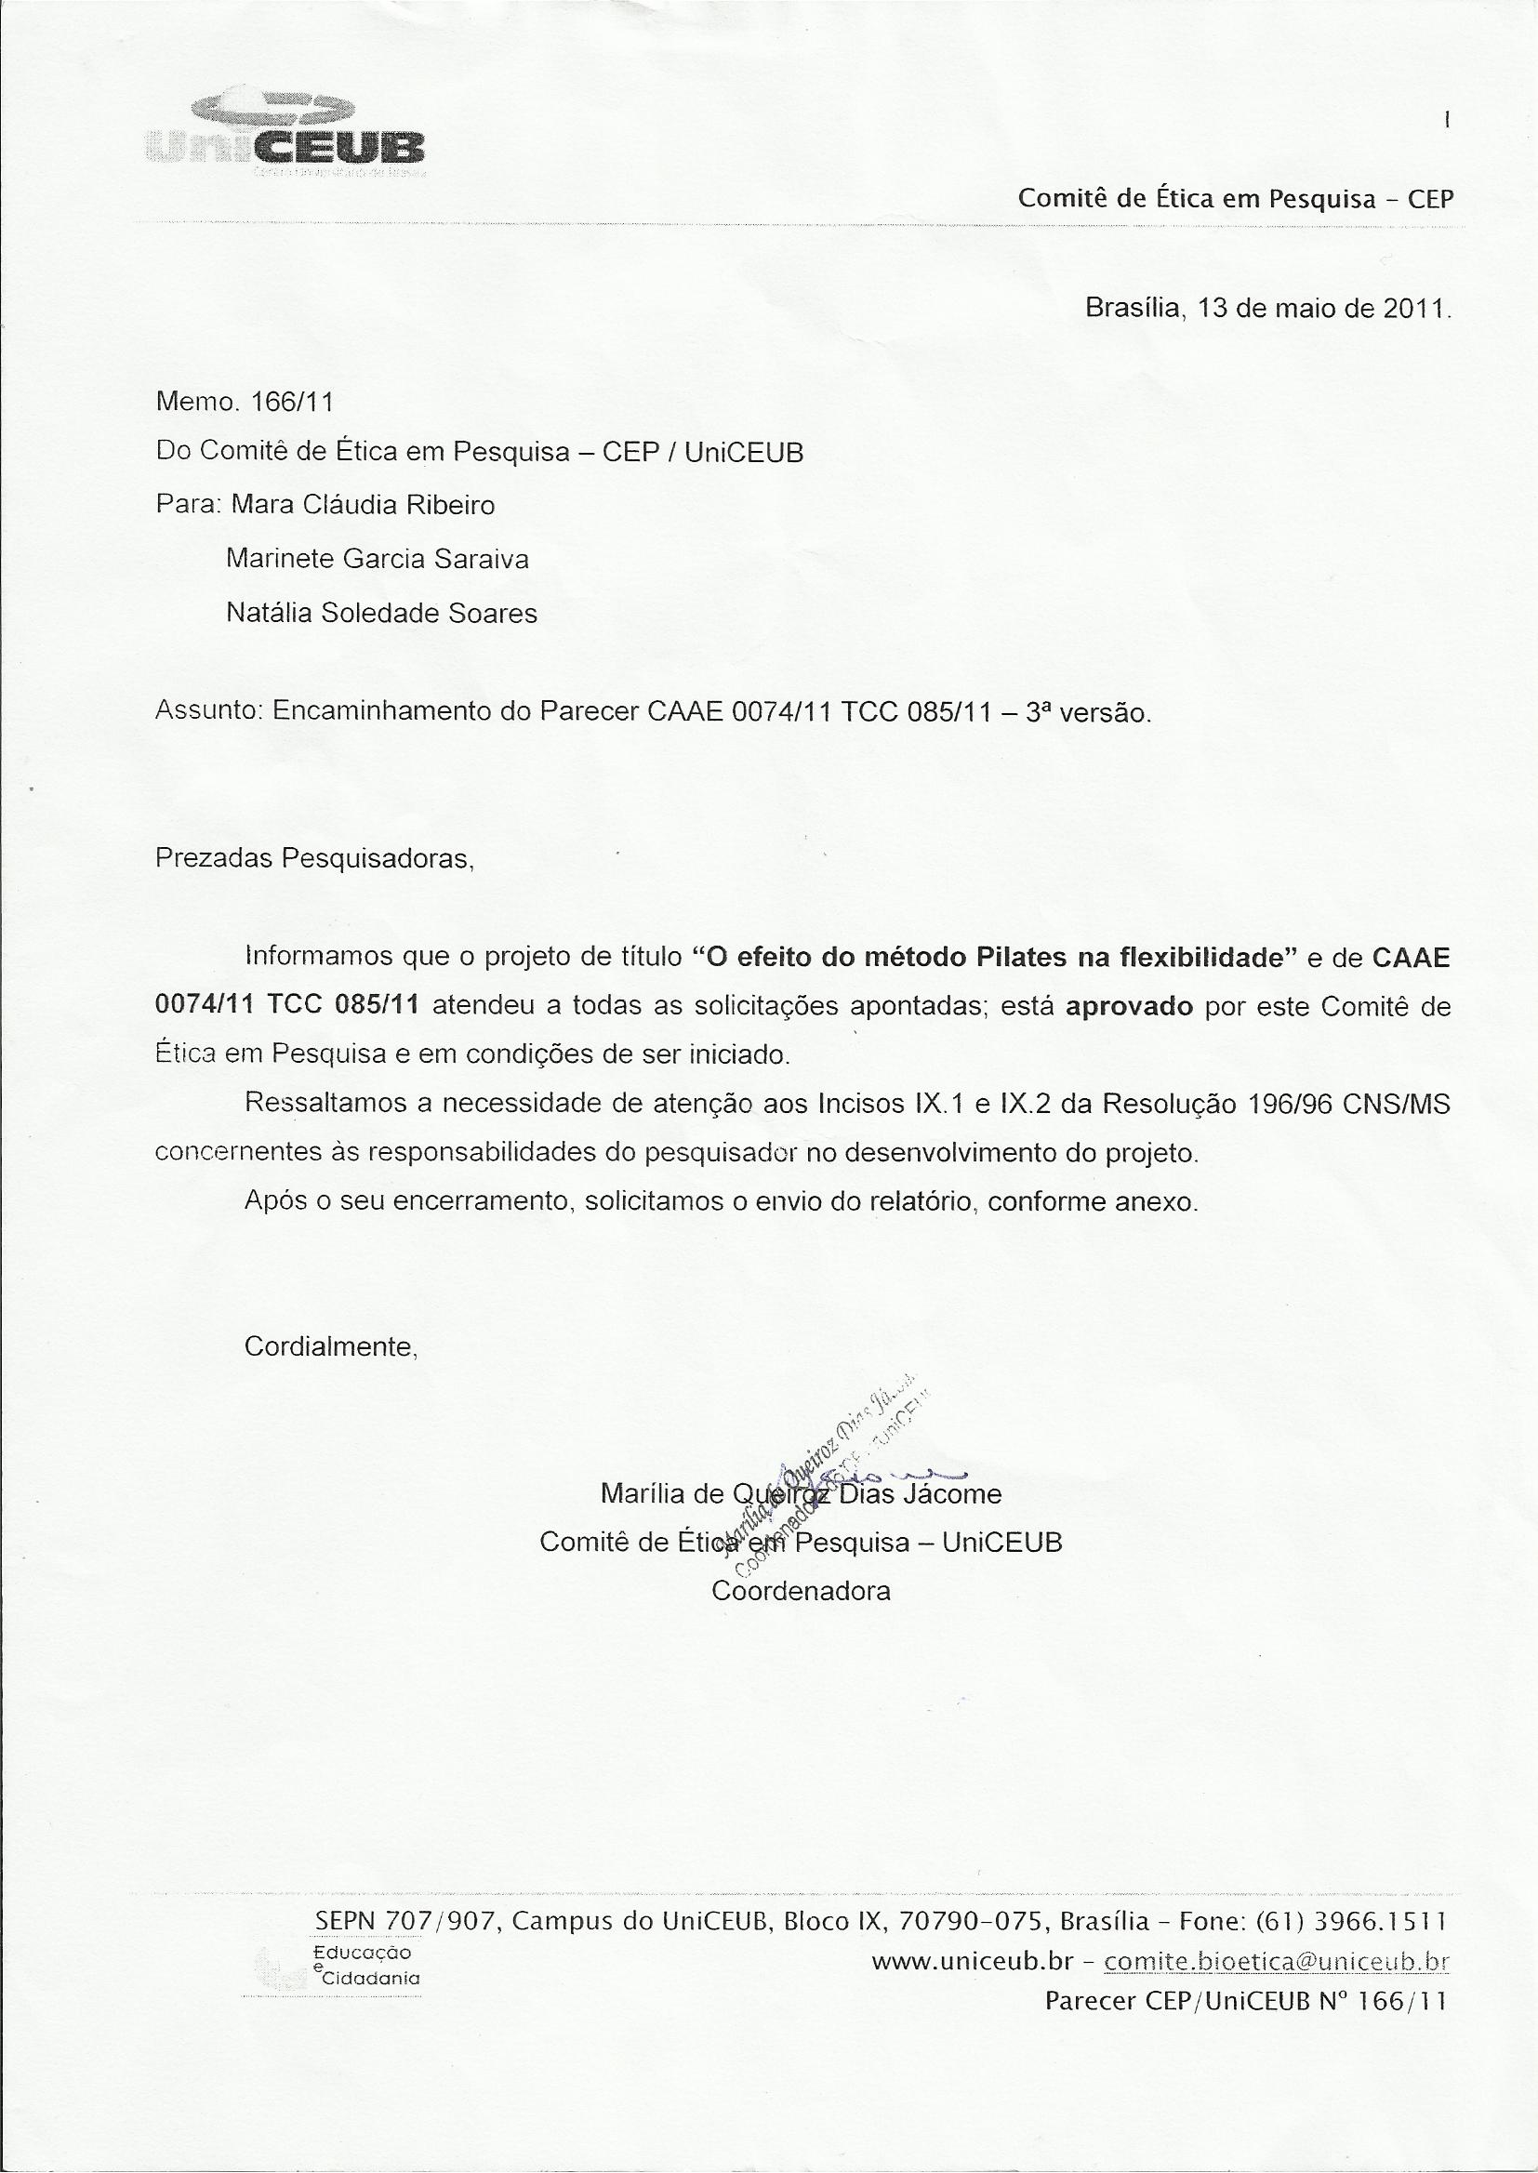
Anexo 2: Termo de Consentimento Livre e Esclarecido

Termo de Consentimento
“O efeito do Pilates na flexibilidade”
Instituição das pesquisadoras: Centro Universitário de Brasília - UniCEUB
Professora orientadora: Mara Claudia Ribeiro
Pesquisadoras responsáveis: Natalia Soledade Soares e Marinete Garcia Saraiva

- Este documento que você está lendo é chamado de Termo de Consentimento Livre e Esclarecido (TCLE). Ele contém explicações sobre o estudo que você está sendo convidado a participar.
- Antes de decidir se deseja participar (de livre e espontânea vontade) você deverá ler e compreender todo o conteúdo. Ao final, caso decida participar, você será solicitado a assiná-lo e receberá uma cópia do mesmo.
- Antes de assinar faça perguntas sobre tudo o que não tiver entendido bem. A equipe deste estudo responderá às suas perguntas a qualquer momento (antes, durante e após o estudo).

Natureza e objetivos do estudo
- O objetivo do presente estudo é verificar a efetividade do ganho de flexibilidade de isquiotibiais utilizando o método Pilates.
- Você está sendo convidado a participar exatamente por estar contribuindo na investigação de uma pesquisa, no prol da melhora da flexibilidade de membro inferior em homens praticantes de musculação.

Procedimentos do estudo
- Sua participação consiste em permitir que a pesquisadora aplique o método Pilates durante 8 sessões. Vale a ressalva que a avaliação pré-treinamento, durante o treinamento e pós-treinamento será realizada por um colaborador da pesquisa.
- O procedimento será realizado no Studio Adriana Gomes, sendo eles a avaliação e o tratamento no mesmo local.
- Não haverá nenhuma outra forma de envolvimento ou comprometimento neste estudo.
- Não haverá gravação, filmagem e nem fotos dos procedimentos a serem realizados.

Riscos e benefícios
- Este estudo possui define-se como de baixo risco ao participante, visto que a aplicação do método efetuar-se-á por pesquisadora previamente instruída por especialista na área da pesquisa.
- Caso esse procedimento possa gerar algum tipo de constrangimento você não precisa realizá-lo.
- Sua participação poderá ajudar no maior conhecimento sobre a efetividade do método Pilates no ganho da flexibilidade.
Participação, recusa e direito de se retirar do estudo
- Sua participação é voluntária. Você não terá nenhum prejuízo se não quiser participar.
- Você poderá se retirar desta pesquisa a qualquer momento, bastando para isso entrar em contato com um dos pesquisadores responsáveis.
- Conforme previsto pelas normas brasileiras de pesquisa com a participação de seres humanos você não receberá nenhum tipo de compensação financeira pela sua participação neste estudo.

Confidencialidade
- Seus dados serão manuseados somente pelos pesquisadores e não será permitido o acesso a outras pessoas.
- O material com as sua informações (ficha de identificação) ficará guardado sob a responsabilidade da pesquisadora Natalia Soledade Soares e Marinete Garcia Saraiva, com garantia do sigilo e da confidencialidade.
- Os resultados deste trabalho poderão ser apresentados em encontros ou revistas científicas, entretanto, ele mostrará apenas os resultados obtidos como um todo, sem revelar seu nome, instituição a qual pertence ou qualquer informação que esteja relacionada com sua privacidade.

Eu, _____________________________________________ RG ________________,
após receber uma explicação completa dos objetivos do estudo e dos procedimentos
envolvidos concordo voluntariamente em fazer parte deste estudo.

Brasília, _____ de _____________________ de _______

______________________________________________________
Participante
______________________________________________________
Pesquisadora Responsável Mara Cláudia Ribeiro, (61)8489-0563
______________________________________________________
Pesquisadora Auxiliar Natalia Soledade Soares, (61)9245-541
________________________________________________________
Pesquisadora Auxiliar Marinete Garcia Saraiva, (61)8491-1396

Projeto aprovado pelo Comitê de Ética em Pesquisa do Centro Universitário de Brasília – CEP/UniCEUB, com o código CAAE 0074/11 em ___/___/___, telefone 39661511, email comitê.bioetica@uniceub.br .
Anexo 3: Ficha de identificação
O efeito do método Pilates na flexibilidade
Ficha de Identificação
Dados Pessoais
Nome: _________________________________________________________________
Idade: _____________________________
Sexo: ( )F ( )M
Telefone: ___________________________
Endereço: ______________________________________________________________
Cidade: ______________________________________________ Estado: __________
Atividade na Academia: ___________________________________________________
Medidas
Goniometria:
Ângulo Poplíteo | Direita | Esquerda
Primeira Avaliação
Segunda Avaliação
Terceira Avaliação

